**Занятие 6. Тема “Коварные ловушки нейросетей: на что нужно обращать внимание..”**

**Краткое содержание:**

На этом занятии мы познакомимся с различными типами галлюцинаций, которые могут возникать в нейросетях. Поймем, что сгенерированный ими контент может подпадать под действие авторского права. Обсудим, какие виды контента нейросеть не способна создавать.

**Ключевые навыки:**

Создание промпта для генерации картинки

Создание промпта для объяснения термина и генерации примеров.

**Необходимые инструменты:**

Gigachat

**Термины:**

Промпт - вводные данные, которые передаются нейросети для получения определенного результата. Это может быть текст, аудио или любой  другой тип данных, который может быть обработан нейросетью.

**Практическая работа:**

**Задание 1.**

**Промпт.** Расскажи, какие галлюцинации нейросетей существуют.

**Возможный результат:** Галлюцинация недообученности. Проявляется в виде ошибок, когда модель неверно интерпретирует данные. Например, если показать модели изображение слона, она может назвать его жирафом

Галлюцинация переобученности. Возникает, когда модель начинает видеть несуществующие закономерности. Если показывать ей котов, она начнёт видеть их даже там, где их нет.

Галлюцинация противоречивости. Когда модель обучается на данных, часть из которых не соответствует действительности, она начинает путаться. Например, если обучать модель на средневековых гравюрах, где Земля плоская, она будет считать, что Земля плоская.

Галлюцинация многозначности. Возникает, когда модель видит разные образы в одном и том же объекте. Например, в кляксе она может увидеть то лицо человека, то морду собаки.

**Задание 2.**

**Промпт 1:** приведи пример галлюцинации противоречивости нейросети

**Возможный результат:**

Ситуация, когда алгоритмы машинного обучения дали противоположные переводы одного и того же предложения с китайского языка.

**Промпт 2:** Приведи пример галлюцинации многозначности нейросети

**Возможный результат:**

Примером может быть случай, когда алгоритм машинного обучения принял фотографию облака за собаку.

**Задание 3:**

**Промпт:** Нарисуй Копатыча

Возможный результат:



**Промпт 2:**

Нарисуй персонажа «Смешариков» медведя Копатыча

**Возможный результат:**

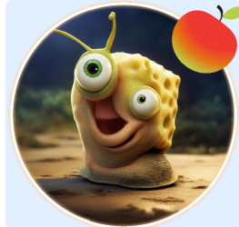

**Промпт 3:** Нарисуй персонажа: медведя Копатыча. Нарисуй его в том же стиле,  в котором он показан в российском мультфильме «Смешарики».

Возможный результат:

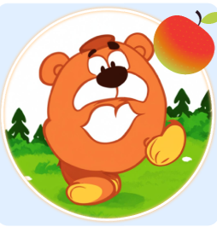

**Задание для самостоятельной работы:** Сгенерируйте известного персонажа.

**Итоги занятия:**

Сегодня на занятии вы:

Узнали о видах галлюцинаций нейросетей.

Узнали, что сгенерированный контент может быть защищен авторским правом.

Узнали о том, какой контент не может генерировать нейросеть.

Дальше ещё интереснее. До встречи на следующих занятиях!